
So Easy系列之JSTL标签库教程

JSTL标签库概述

什么是JSTL标签库
JSTL全称为JSP Standard Tag Library，即JSP标准标签库。JSTL最初是一套Java官方的标签库解决方案，自从JavaEE 5之后被定义为标准的标签库。JSTL规范由Sun公司定制，Apache的Jakarta小组负责实现，目前的版本是JSTL1.2。
EL最初定义在JSTL1.0规范中，在JSP2.0之后，EL已经正式成为JSP规范的一部分。在JSTL1.1规范中，已经没有了EL的内容，不过在JSTL中仍然可以使用EL。
JSTL的目标是为了简化JSP页面的设计，JSTL的使用为页面设计人员和程序开发人员的分工协作提供了便利。
JSTL虽然叫做标准标签库，但实际上是由五个不同功能的标签库组成的。分别为core标签库、fmt标签库、SQL标签库、XML标签库及Functions标签库，其中Functions标签库就是前面提到了EL表达式的函数库，下面主要学习core标签库和fmt标签库。

百度百科
JSTL（JSP Standard Tag Library，JSP标准标签库)是一个不断完善的开放源代码的JSP标签库，是由apache的jakarta小组来维护的。JSTL只能运行在支持JSP1.2和Servlet2.3规范的容器上，如tomcat 4.x。在JSP 2.0中也是作为标准支持的。
JSTL 1.0 发布于 2002 年 6 月，由四个定制标记库（core、format、xml 和 sql）和一对通用标记库验证器（ScriptFreeTLV 和 PermittedTaglibsTLV）组成。core 标记库提供了定制操作，通过限制了作用域的变量管理数据，以及执行页面内容的迭代和条件操作。它还提供了用来生成和操作 URL 的标记。顾名思义，format 标记库定义了用来格式化数据（尤其是数字和日期）的操作。它还支持使用本地化资源束进行 JSP 页面的国际化。xml 库包含一些标记，这些标记用来操作通过 XML 表示的数据，而 sql 库定义了用来查询关系数据库的操作。
如果要使用JSTL，则必须将jstl.jar和 standard.jar文件放到classpath中，如果你还需要使用XML processing及Database access (SQL)标签，还要将相关JAR文件放到classpath中，这些JAR文件全部存在于下载回来的zip文件中。

维基百科
JSP标准标签库（JSP Standard Tag Library）是Java EE网络应用程序开发平台的组成部分。它在JSP规范的基础上，扩充了一个JSP的标签库来完成一些通用任务，比如XML数据处理、条件执行、数据库访问、循环和国际化。
JSTL是在JCP下，作为JSR 52被开发出来的。2006年5月8日发布了JSTL 1.2，接下来是2011年12月7日的JSTL 1.2.1。
JSTL提供了一个有效的途径，以在JSP页面中嵌入逻辑，而不是直接嵌入Java代码。使用标准标签集，减少了Java代码导致的不连续，从而提高代码的可维护性，并达到应用软件代码开发与用户界面间的关注点分离。

JSTL的core标签库

<c:out>标签
<c:out>标签用于计算一个表达式并将结果输出到当前的JspWriter对象。<c:out>标签的功能类似于JSP的表达式<%=expression%>。
<c:out>标签的语法格式如下：
<c:out value="表达式" escapeXml="是否转义" default="默认值"></c:out>
- value属性：指定被计算的表达式。
- escapeXml属性：确定在结果字符中的字符“<”、“>”、“’”、“””和“&”是否应该被转换为对应的字符引用或预定义实体引用，默认值为true。
如果值为true，那么字符“<”、“>”、“’”、“””和“&”将按照如下表进行转换。
字符 | 字符实体代码
< | &lt;
> | &gt;
‘ | &#039;
“ | &#034;
& | &amp;
- default属性：如果value为null，那么将使用这个默认值。
下面是<c:out>标签的具体用法：
<%@ page language="java" import="java.util.*" pageEncoding="UTF-8"%>
<%@ taglib prefix="c" uri="http://java.sun.com/jsp/jstl/core" %>
<!DOCTYPE HTML PUBLIC "-//W3C//DTD HTML 4.01 Transitional//EN">
<html>
<head>
<title> out.jsp </title>
<meta http-equiv="pragma" content="no-cache">
<meta http-equiv="cache-control" content="no-cache">
<meta http-equiv="expires" content="0">
</head>
<body>
<%
pageContext.setAttribute("name", "longestory");
%>
<c:out value="${name}"></c:out><br/>
<c:out value="<script>alert('hello longestory.');</script>" escapeXml="false"></c:out><br/>
<c:out value="${helloworld}" default="unknown"></c:out>
</body>
</html>

<c:set>标签
<c:set>标签用于设置范围变量的值或者JavaBean对象的属性。
<c:set>标签的语法格式如下：
<c:set var="变量名称" value="表达式" scope="JSP域范围"></c:set>
- var属性：将value属性计算表达式得到的结果，保存在该变量名称中。
- value属性：指定被计算的表达式。
- scope属性：var属性指定的变量所使用的范围（JSP域范围）。
- target属性：要设置属性的对象。必须是JavaBean对象（对应的属性有setter方法）或者java.util.Map对象。
- property属性：要设置的target对象的属性名称。
下面是<c:set>标签的具体用法：
<%@ page language="java" import="java.util.*" pageEncoding="UTF-8"%>
<%@ taglib prefix="c" uri="http://java.sun.com/jsp/jstl/core" %>
<!DOCTYPE HTML PUBLIC "-//W3C//DTD HTML 4.01 Transitional//EN">
<html>
<head>
<title>set.jsp</title>
<meta http-equiv="pragma" content="no-cache">
<meta http-equiv="cache-control" content="no-cache">
<meta http-equiv="expires" content="0">
</head>
<body>
<c:set var="name" value="longestory" scope="session"></c:set>
<c:out value="name"></c:out>
<br>
<jsp:useBean id="user" class="app.java.bean.User" scope="session" />
<c:set target="${user }" property="age" value="18"></c:set>
<c:out value="${user.age }"></c:out>
</body>
</html>

<c:remove>标签
<c:remove>标签用于移除指定范围的变量。
<c:remove>标签的语法格式如下：
<c:remove var="变量名称" scope="JSP域范围"/>
- var属性：要移除指定范围的变量名称。
- scope属性：var属性指定的变量的范围（JSP域），默认是page。
下面是<c:set>标签的具体用法：
<%@ page language="java" import="java.util.*" pageEncoding="UTF-8"%>
<%@ taglib prefix="c" uri="http://java.sun.com/jsp/jstl/core" %>
<!DOCTYPE HTML PUBLIC "-//W3C//DTD HTML 4.01 Transitional//EN">
<html>
<head>
<title>remove.jsp</title>
<meta http-equiv="pragma" content="no-cache">
<meta http-equiv="cache-control" content="no-cache">
<meta http-equiv="expires" content="0">
</head>
<body>
<%
pageContext.setAttribute("a", "pageContext");
request.setAttribute("a", "session");
session.setAttribute("a", "session");
application.setAttribute("a", "application");
%>
<!-- 删除所有域中的name为a的数据 -->
<c:remove var="a"/>
<c:out value="${a }" default="none"/>
</body>
</html>

<c:if>标签
<c:if>标签用于实现Java语言中的if语句的功能。
<c:if>标签的语法格式如下：
<c:if test="条件" var="变量名称" scope="JSP域范围"></c:if>
- test属性：测试的条件，用于判断标签体是否应该被执行。
- var属性：将测试条件的结果值保存在该变量中，该变量的值类型为Boolean。
- scope属性：var属性指定变量的JSP域范围，默认值为page。
下面是<c:if>标签的具体用法：
<%@ page language="java" import="java.util.*" pageEncoding="UTF-8"%>
<%@ taglib prefix="c" uri="http://java.sun.com/jsp/jstl/core" %>
<!DOCTYPE HTML PUBLIC "-//W3C//DTD HTML 4.01 Transitional//EN">
<html>
<head>
<title>if.jsp</title>
<meta http-equiv="pragma" content="no-cache">
<meta http-equiv="cache-control" content="no-cache">
<meta http-equiv="expires" content="0">
</head>
<body>
<c:set var="name" value="longestory"/>
<c:if test="${not empty name }" var="test" scope="session">
<c:out value="${name }"/>
</c:if>
<br>
<c:if test="${test }">
<c:out value="helloworld"></c:out>
</c:if>
</body>
</html>

<c:choose>标签
<c:choose>标签、<c:when>标签和<c:otherwise>标签一起实现互斥条件的执行，类似于Java语言的if/else if/else语句。
<c:choose>标签、<c:when>标签和<c:otherwise>标签的语法格式如下：
<c:choose>
<c:when test="条件"></c:when>
<c:otherwise></c:otherwise>
</c:choose>
下面是<c:choose>标签、<c:when>标签和<c:otherwise>标签的具体用法：
<%@ page language="java" import="java.util.*" pageEncoding="UTF-8"%>
<%@ taglib prefix="c" uri="http://java.sun.com/jsp/jstl/core" %>
<!DOCTYPE HTML PUBLIC "-//W3C//DTD HTML 4.01 Transitional//EN">
<html>
<head>
<title>choose.jsp</title>
<meta http-equiv="pragma" content="no-cache">
<meta http-equiv="cache-control" content="no-cache">
<meta http-equiv="expires" content="0">
</head>
<body>
<c:set var="c" value="${param.score }"/>
<c:choose>
<c:when test="${c > 100 || c < 0 }">输入有误，请输入正确的成绩：0~100之间。</c:when>
<c:when test="${c >= 90 }">A</c:when>
<c:when test="${c >= 80 }">B</c:when>
<c:when test="${c >= 70 }">C</c:when>
<c:when test="${c >= 60 }">D</c:when>
<c:otherwise>E</c:otherwise>
</c:choose>
</body>
</html>

<c:url>标签
<c:url>标签使用正确的URL重写规则构造一个URL。
<c:url>标签的语法格式如下：
<c:url value="url路径" var="变量名称" scope="JSP域范围"></c:url>
- value属性：要处理的URL。
- var属性：将处理的URL保存在该变量中，该变量的类型为String。
- scope属性：var属性指定变量的JSP域范围，默认值为page。
下面是<c:url>标签的具体用法：
<%@ page language="java" import="java.util.*" pageEncoding="UTF-8"%>
<%@ taglib prefix="c" uri="http://java.sun.com/jsp/jstl/core" %>
<!DOCTYPE HTML PUBLIC "-//W3C//DTD HTML 4.01 Transitional//EN">
<html>
<head>
<title>url.jsp</title>
<meta http-equiv="pragma" content="no-cache">
<meta http-equiv="cache-control" content="no-cache">
<meta http-equiv="expires" content="0">
</head>
<body>
<a href="<c:url value='/servlet/AServlet'/>">链接1</a><br/>
<c:url value="/servlet/AServlet" var="url" scope="request">
<c:param name="username" value="longestory" />
<c:param name="password" value="123" />
</c:url>
<a href="${requestScope.url }">链接2</a>
</body>
</html>

<c:forEach>标签
<c:forEach>标签用于对包含了多个对象的集合进行迭代，重复执行它的标签体，或者重复迭代固定的次数。
<c:forEach>标签的语法格式如下：
<c:forEach var="变量名称" begin="起始位置" end="截至位置" step="步长" items="集合对象" varStatus="迭代状态"></c:forEach>
- var属性：用于迭代的变量名称。
- begin属性：指定迭代的起始位置。
- end属性：指定迭代的截至位置。
- step属性：迭代的步长，默认的步长是1。
- items属性：要迭代的集合对象。
- varStatus属性：要迭代的状态，可以获取迭代过程中的一些状态。
对于<c:forEach>标签的实际用法，大体分为两种：
- 循环变量，指定开始和结束位置（计数）：
<%@ page language="java" import="java.util.*" pageEncoding="UTF-8"%>
<%@ taglib prefix="c" uri="http://java.sun.com/jsp/jstl/core" %>
<!DOCTYPE HTML PUBLIC "-//W3C//DTD HTML 4.01 Transitional//EN">
<html>
<head>
<title>foreach.jsp</title>
<meta http-equiv="pragma" content="no-cache">
<meta http-equiv="cache-control" content="no-cache">
<meta http-equiv="expires" content="0">
</head>
<body>
<c:forEach var="i" begin="1" end="10">
${i }<br/>
</c:forEach>
<br/>
<c:set var="sum" value="0"/>
<c:forEach var="i" begin="1" end="100">
<c:set var="sum" value="${sum + i }"/>
</c:forEach>
sum = ${sum }
</body>
</html>
- 循环遍历集合，其中包含数组、List或Map集合等：
<%@ page language="java" import="java.util.*" pageEncoding="UTF-8"%>
<%@ taglib prefix="c" uri="http://java.sun.com/jsp/jstl/core" %>
<!DOCTYPE HTML PUBLIC "-//W3C//DTD HTML 4.01 Transitional//EN">
<html>
<head>
<title>foreach.jsp</title>
<meta http-equiv="pragma" content="no-cache">
<meta http-equiv="cache-control" content="no-cache">
<meta http-equiv="expires" content="0">
</head>
<body>
<%
String[] arr = {"one", "two", "three"};
pageContext.setAttribute("arr", arr);
List<String> list = new ArrayList<String>();
list.add("a");
list.add("b");
list.add("c");
pageContext.setAttribute("abc", list);

Map<String,String> person = new LinkedHashMap<String,String>();
person.put("name", "zhangSan");
person.put("age", "23");
person.put("sex", "male");

pageContext.setAttribute("p", person);
%>
<c:forEach items="${arr }" var="str">
${str }<br/>
</c:forEach>
<br/>
<c:forEach items="${abc }" var="str">
${str }<br/>
</c:forEach>
<br/>
<c:forEach items="${p }" var="entry">
${entry.key } = ${entry.value }<br/>
</c:forEach>
</body>
</html>
- 在迭代中通过varStatus属性获取迭代中的状态。
<%@ page language="java" import="java.util.*" pageEncoding="UTF-8"%>
<%@ taglib prefix="c" uri="http://java.sun.com/jsp/jstl/core" %>
<!DOCTYPE HTML PUBLIC "-//W3C//DTD HTML 4.01 Transitional//EN">
<html>
<head>
<title>foreach.jsp</title>
<meta http-equiv="pragma" content="no-cache">
<meta http-equiv="cache-control" content="no-cache">
<meta http-equiv="expires" content="0">
</head>
<body>
<c:forEach items="${arr }" var="str" varStatus="vs">
first: ${vs.first }, last: ${vs.last }, count: ${vs.count }, index: ${vs.index }, current: ${vs.current }<br/>
</c:forEach>
</body>
</html>

自定义标签

为什么要自定义
JSP中设计自定义标签的目的就是为了实现HTML代码重用。自定义标签可以实现非常复杂的功能，但使用起来很简单。
在JavaEE规范中，是不建议在JSP页面直接编写Java代码的，而是通过自定义标签来调用对应的Java代码实现某些功能。因为企业的业务需求是多种多样的，常见的开源框架只能提供通用的Java代码功能。如果要实现既定业务逻辑功能，就可以通过自定义标签方式解决。

自定义标签步骤
在JavaEE的API中提供了Tag接口，我们可以通过实现该接口，完成自定义标签的功能。Tag接口在API中提供了如下几种方法，实现该接口时需要重写这几种方法：
Method Summary
int | doEndTag()  Process the end tag for this instance.
int | doStartTag()  Process the start tag for this instance.
Tag | getParent()  Get the parent (closest enclosing tag handler) for this tag handler.
void | release()  Called on a Tag handler to release state.
void | setPageContext(PageContext pc)  Set the current page context.
void | setParent(Tag t)  Set the parent (closest enclosing tag handler) of this tag handler.
自定义标签的创建具体步骤如下：
- 创建一个Java类实现Tag接口，该类完成自定义标签的具体逻辑功能。
public class OneTag implements Tag {
public void setPageContext(PageContext pc) {
System.out.println("这是setPageContext()方法...");
}
public void setParent(Tag t) {
System.out.println("这是setParent()方法...");
}
public Tag getParent() {
System.out.println("这是getParent()方法...");
return null;
}
public int doStartTag() throws JspException {
System.out.println("这是doStartTag()方法...");
return 0;
}
public int doEndTag() throws JspException {
System.out.println("这是doEndTag()方法...");
return 0;
}
public void release() {
System.out.println("这是release()方法...");
}
}
- 在Web工程目录的WEB-INF目录中，创建tld自定义标签的描述文件。
<?xml version="1.0" encoding="UTF-8"?>
<taglib version="2.0"
xmlns="http://java.sun.com/xml/ns/j2ee"
xmlns:xsi="http://www.w3.org/2001/XMLSchema-instance"
xsi:schemaLocation="http://java.sun.com/xml/ns/j2ee
http://java.sun.com/xml/ns/j2ee/web-jsptaglibrary_2_0.xsd">
<!-- 定义自定义标签库的版本 -->
<tlib-version>1.0</tlib-version>
<!-- 定义自定义标签库的名称 -->
<short-name>ls</short-name>
<!-- 定义自定义标签库的URI -->
<uri>http://www.longestory.com/tags/onetag</uri>
<!-- 添加自定义标签 -->
<tag>
<!-- 定义自定义标签的名称 -->
<name>onetag</name>
<!-- 定义自定义标签对应的类的完整路径 -->
<tag-class>app.java.tags.OneTag</tag-class>
<!--
定义自定义标签内允许包含哪些内容,备选项如下:
* empty:表示当前自定义标签内,不能包含任何内容.(空标签)
* jsp:表示当前自定义标签内,可以包含有关JSP页面的所有内容.
* scriptless:表示当前自定义标签内,不能包含JSP脚本内容.(具体指JSP脚本<%%>)
* tagdependent:表示当前自定义标签仅供服务器端使用,不能为客户端页面提供显示.
-->
<body-content>empty</body-content>
</tag>
</taglib>
- 在JSP页面中引入自定义标签库。
<%@ page language="java" import="java.util.*" pageEncoding="UTF-8"%>
<%@ taglib prefix="ls" uri="/WEB-INF/mytags/onetag.tld" %>
<!DOCTYPE HTML PUBLIC "-//W3C//DTD HTML 4.01 Transitional//EN">
<html>
<head>
<title>onetag.jsp</title>
<meta http-equiv="pragma" content="no-cache">
<meta http-equiv="cache-control" content="no-cache">
<meta http-equiv="expires" content="0">
</head>
<body>
<ls:onetag/>
</body>
</html>
- 发布Web工程，打开浏览器在地址栏输入http://localhost:8080/13_jstl/02_mytags/onetag.jsp。
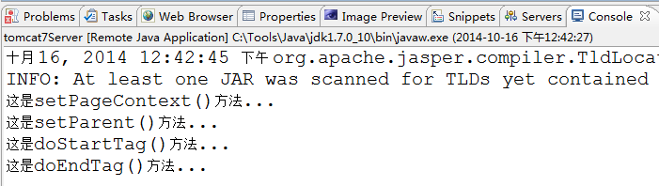

自定义标签继承链
虽然目前可以通过实现Tag接口，完成自定义标签的功能，但是很麻烦。下面来研究一下Tag接口的继承链关系，如下图所示：
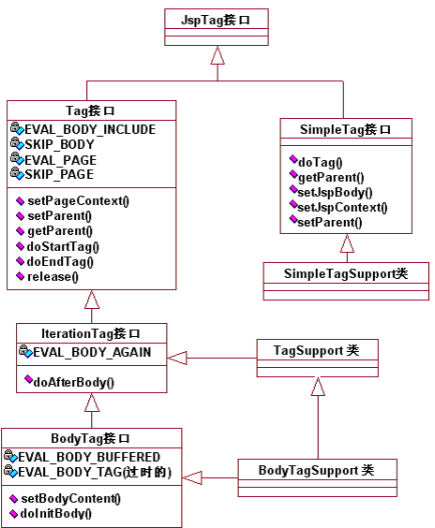
通过查看Tag接口的继承链关系，可以发现如下内容：
- Tag接口具有一个父级接口，叫做JspTag接口。Tag接口是JSP1.2规范定义的接口，JspTag接口是JSP2.0规范定义的接口，通过实现Tag接口的自定义标签被称之为传统标签。目前更多使用是JSP2.0规范。
- Tag接口具有两个子接口IterationTag接口和BodyTag接口，这两个接口分别有TagSupport实现类和BodyTagSupport实现类。具体自定义标签时，实际上是通过继承这两个实现类完成的，而不是实现Tag接口或其两个子接口完成。
- JspTag接口具有另一个子接口SimpleTag接口。通过实现SimpleTag接口的自定义标签被称之为简单标签，但实际上只是实现过程变得更为简单而已。该接口具有一个实现类SimpleTagSupport类，实现自定义标签时是通过继承该类完成的。

自定义简单标签
掌握了Tag接口的继承链关系后，在今后的实际开发中，更多是自定义简单标签。要想实现自定义简单标签，要么实现SimpleTag接口，要么继承SimpleTagSupport类。具体实现步骤如下：
- 创建一个Java类继承SimpleTagSupport类，重写doTag()方法。
public class TwoTag extends SimpleTagSupport {
@Override
/**
* 当执行到自定义标签时,调用该方法
*/
public void doTag() throws JspException, IOException {
//1 获取pageContext对象
PageContext pageContext = (PageContext)this.getJspContext();
//2 通过pageContext对象获取out内置对象
JspWriter out = pageContext.getOut();
//3 通过out内置对象向页面输出内容
out.println("<h1>hello tags.</h1>");
}
}
- 在Web工程目录的WEB-INF目录中，创建tld自定义标签的描述文件。
<?xml version="1.0" encoding="UTF-8"?>
<taglib version="2.0"
xmlns="http://java.sun.com/xml/ns/j2ee"
xmlns:xsi="http://www.w3.org/2001/XMLSchema-instance"
xsi:schemaLocation="http://java.sun.com/xml/ns/j2ee
http://java.sun.com/xml/ns/j2ee/web-jsptaglibrary_2_0.xsd">
<tlib-version>1.0</tlib-version>
<short-name>ls</short-name>
<uri>http://www.longestory.com/tags/onetag</uri>
<tag>
<name>twotag</name>
<tag-class>app.java.tags.TwoTag</tag-class>
<body-content>empty</body-content>
</tag>
</taglib>
- 在JSP页面中引入自定义标签库。
<%@ page language="java" import="java.util.*" pageEncoding="UTF-8"%>
<%@ taglib prefix="ls" uri="/WEB-INF/mytags/mytags.tld" %>
<!DOCTYPE HTML PUBLIC "-//W3C//DTD HTML 4.01 Transitional//EN">
<html>
<head>
<title>twotag.jsp</title>
<meta http-equiv="pragma" content="no-cache">
<meta http-equiv="cache-control" content="no-cache">
<meta http-equiv="expires" content="0">
</head>
<body>
<ls:twotag/>
</body>
</html>
- 发布Web工程，打开浏览器在地址栏输入http://localhost:8080/13_jstl/02_mytags/twotag.jsp。
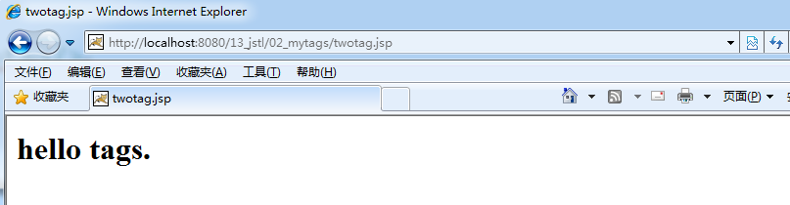

简单标签的生命周期
到目前为止，通过Tag接口和SimpleTagSupport类分别实现了传统自定义标签和简单自定义标签两种，下面跟深入地了解一下自定义标签的生命周期。
首先，先来讨论传统标签的生命周期（以上面的传统自定义标签为例）。
- 向自定义传统标签类，增加构造函数。然后调用两个自定义标签内容，查看控制台信息。
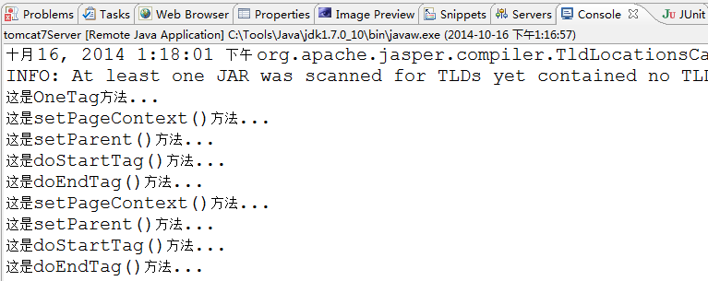
- 通过查看控制台信息，可以知道如下信息：
  - 该自定义标签类的构造函数只被调用一次，说明该自定义标签类是单实例的。
  - 每次执行标签，会调用setPageContext()方法。该方法用于向自定义标签类传递pageContext内置对象（通过该对象可以获取其他八个内置对象）。
  - setPageContext()方法被调用后，调用setParent()方法。该方法用于向当前自定义标签类传递一个父标签内容，例如<c:choose>标签内使用的<c:when>标签。
  - 最后调用的是doStartTag()方法和doEndTag()方法，分别用于开始执行标签和结束执行标签，自定义标签具体实现的逻辑功能封装在这两个方法中。
- 正常关闭Tomcat服务器，并查看控制台信息。
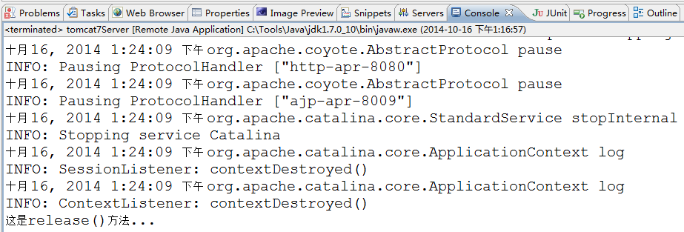
- 通过查看控制台信息，可以知道如下信息：
  - 在正常关闭Tomcat服务器时，调用release()方法。该方法用于释放创建自定义标签所用的资源。
下面，查看SimpleTag接口的API方法内容，如下表：
Method Summary
void | doTag()  Called by the container to invoke this tag.
JspTag | getParent()  Returns the parent of this tag, for collaboration purposes.
void | setJspBody(JspFragment jspBody)  Provides the body of this tag as a JspFragment object, able to be invoked zero or more times by the tag handler.
void | setJspContext(JspContext pc)  Called by the container to provide this tag handler with the JspContext for this invocation.
void | setParent(JspTag parent)  Sets the parent of this tag, for collaboration purposes.
根据SimpleTag接口提供的方法，来讨论简单标签的生命周期（以上面的简单自定义标签为例）。
- 向自定义简单标签类，增加构造函数、setParent()方法、setJspContext()方法和setJspBody()方法。
public class TwoTag extends SimpleTagSupport {
public TwoTag() {
System.out.println("这是TwoTag方法...");
}
@Override
public void setParent(JspTag parent) {
System.out.println("这是setParent方法...");
}
@Override
public void setJspContext(JspContext pc) {
System.out.println("这是setJspContext方法...");
}
@Override
public void setJspBody(JspFragment jspBody) {
System.out.println("这是setJspBody方法...");
}
@Override
public void doTag() throws JspException, IOException {
System.out.println("这是doTag方法...");
}
}
- 然后调用两个自定义标签内容，查看控制台信息。
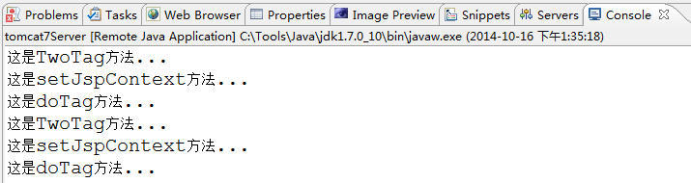
- 通过查看控制台信息，可以知道如下信息：
  - 每次执行自定义标签时，构造函数都被调用一次，说明自定义简单标签类是多实例的。
  - 自定义标签被执行时，调用setJspContext()方法。该方法用于向自定义标签类传递pageContext内置对象（通过该对象可以获取其他八个内置对象）。
  - 调用setJspContext()方法后，调用doTag()方法。该方法用于封装自定义标签具体实现的逻辑功能。
- 除了控制台打印的信息以外，还有几个方法没有被调用。
  - setParent()方法：用于向当前自定义标签传递父标签内容，例如<c:choose>标签内使用的<c:when>标签。如果没有传递父标签，则为null值。
  - setJspBody()方法：用于向当前自定义标签传递JSP内容。因为配置自定义标签时使用了EMPTY，所以没有被调用。
- 自定义简单标签并没有像传统标签一样的release()释放资源的方法。

带标签体的简单标签
上述实现的自定义简单标签只是最基本的用法，简单标签在自定义时，还可以定义标签体内容。具体实现步骤如下：
- 创建一个Java类继承SimpleTagSupport类，重写doTag()方法。
public class ThreeTag extends SimpleTagSupport {
@Override
public void doTag() throws JspException, IOException {
//1 获取pageContext对象
PageContext pageContext = (PageContext) this.getJspContext();
//2 通过pageContext对象获取out内置对象
JspWriter out = pageContext.getOut();
//3 创建输出流对象
StringWriter writer = new StringWriter();
//4 获取标签体内容,为JspFragment类型
JspFragment body = this.getJspBody();
/*
* 5 通过invoke()方法将标签体输出到指定的writer中
* * 如果writer参数为null,将输出到默认的writer中.即getJspContext().getOut()
*/
body.invoke(writer);
//6 打印标签体内容
out.println(writer.getBuffer().toString().toUpperCase());
}
}
- 在Web工程目录的WEB-INF目录中，创建tld自定义标签的描述文件。
<?xml version="1.0" encoding="UTF-8"?>
<taglib version="2.0"
xmlns="http://java.sun.com/xml/ns/j2ee"
xmlns:xsi="http://www.w3.org/2001/XMLSchema-instance"
xsi:schemaLocation="http://java.sun.com/xml/ns/j2ee
http://java.sun.com/xml/ns/j2ee/web-jsptaglibrary_2_0.xsd">
<tlib-version>1.0</tlib-version>
<short-name>ls</short-name>
<uri>http://www.longestory.com/tags/onetag</uri>
<tag>
<name>threetag</name>
<tag-class>app.java.tags.ThreeTag</tag-class>
<!-- 定义自定义简单标签时,不能使用JSP选项. -->
<body-content>tagdependent</body-content>
</tag>
</taglib>
- 在JSP页面中引入自定义标签库。
<%@ page language="java" import="java.util.*" pageEncoding="UTF-8"%>
<%@ taglib prefix="ls" uri="/WEB-INF/mytags/mytags.tld" %>
<!DOCTYPE HTML PUBLIC "-//W3C//DTD HTML 4.01 Transitional//EN">
<html>
<head>
<title>threetag.jsp</title>
<meta http-equiv="pragma" content="no-cache">
<meta http-equiv="cache-control" content="no-cache">
<meta http-equiv="expires" content="0">
</head>
<body>
<ls:threetag>
this is longestory.
</ls:threetag>
</body>
</html>
- 发布Web工程，打开浏览器在地址栏输入http://localhost:8080/13_jstl/02_mytags/threetag.jsp。
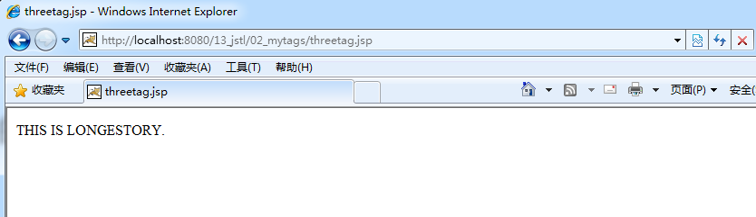

带属性的简单标签
除了可以实现带标签体的自定义简单标签外，还可以实现带属性的自定义简单标签，具体实现步骤如下：
- 创建一个Java类继承SimpleTagSupport类，重写doTag()方法。
public class FourTag extends SimpleTagSupport {
private Boolean test;
public Boolean getTest() {
return test;
}
public void setTest(Boolean test) {
this.test = test;
}
@Override
public void doTag() throws JspException, IOException {
if(test){
this.getJspBody().invoke(null);
}
}
}
- 在Web工程目录的WEB-INF目录中，创建tld自定义标签的描述文件。
<?xml version="1.0" encoding="UTF-8"?>
<taglib version="2.0"
xmlns="http://java.sun.com/xml/ns/j2ee"
xmlns:xsi="http://www.w3.org/2001/XMLSchema-instance"
xsi:schemaLocation="http://java.sun.com/xml/ns/j2ee
http://java.sun.com/xml/ns/j2ee/web-jsptaglibrary_2_0.xsd">
<tlib-version>1.0</tlib-version>
<short-name>ls</short-name>
<uri>http://www.longestory.com/tags/onetag</uri>
<tag>
<name>fourtag</name>
<tag-class>app.java.tags.FourTag</tag-class>
<body-content>scriptless</body-content>
<!-- 为自定义简单标签配置一个属性 -->
<attribute>
<!-- 定义该属性名称 -->
<name>test</name>
<!-- 定义该属性是否必要 -->
<required>true</required>
<!-- 定义该属性是否允许EL表达式或JSTL标签等 -->
<rtexprvalue>true</rtexprvalue>
</attribute>
</tag>
</taglib>
- 在JSP页面中引入自定义标签库。
<%@ page language="java" import="java.util.*" pageEncoding="UTF-8"%>
<%@ taglib prefix="ls" uri="/WEB-INF/mytags/mytags.tld" %>
<!DOCTYPE HTML PUBLIC "-//W3C//DTD HTML 4.01 Transitional//EN">
<html>
<head>
<title>fourtag.jsp</title>
<meta http-equiv="pragma" content="no-cache">
<meta http-equiv="cache-control" content="no-cache">
<meta http-equiv="expires" content="0">
</head>
<body>
<ls:fourtag test="${param.flag }">
this is longestory.
</ls:fourtag>
</body>
</html>
- 发布Web工程，打开浏览器输入http://localhost:8080/13_jstl/02_mytags/fourtag.jsp?flag=true。
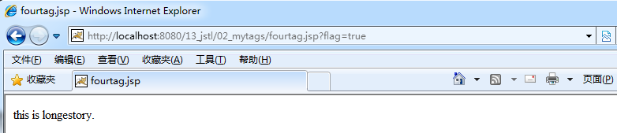

其他情况的简单标签
除了自定义简单标签带有标签体和属性之外，简单标签还可以实现很多功能。例如在执行完自定义简单标签后，JSP页面后面的内容不再执行等功能。下面就来实现一下这个功能，具体实现步骤如下：
- 创建一个Java类继承SimpleTagSupport类，重写doTag()方法。
public class FiveTag extends SimpleTagSupport {
@Override
public void doTag() throws JspException, IOException {
this.getJspContext().getOut().println("下面的内容都是不显示的.");
throw new SkipPageException();
}
}
- 在Web工程目录的WEB-INF目录中，创建tld自定义标签的描述文件。
<?xml version="1.0" encoding="UTF-8"?>
<taglib version="2.0"
xmlns="http://java.sun.com/xml/ns/j2ee"
xmlns:xsi="http://www.w3.org/2001/XMLSchema-instance"
xsi:schemaLocation="http://java.sun.com/xml/ns/j2ee
http://java.sun.com/xml/ns/j2ee/web-jsptaglibrary_2_0.xsd">
<tlib-version>1.0</tlib-version>
<short-name>ls</short-name>
<uri>http://www.longestory.com/tags/onetag</uri>
<tag>
<name>fivetag</name>
<tag-class>app.java.tags.FiveTag</tag-class>
<body-content>empty</body-content>
</tag>
</taglib>
- 在JSP页面中引入自定义标签库。
<%@ page language="java" import="java.util.*" pageEncoding="UTF-8"%>
<%@ taglib prefix="ls" uri="/WEB-INF/mytags/mytags.tld" %>
<!DOCTYPE HTML PUBLIC "-//W3C//DTD HTML 4.01 Transitional//EN">
<html>
<head>
<title>fivetag.jsp</title>
<meta http-equiv="pragma" content="no-cache">
<meta http-equiv="cache-control" content="no-cache">
<meta http-equiv="expires" content="0">
</head>
<body>
<ls:fivetag/>

<p>人从来到这个世界上，就注定着最终要离开。有人曾说过，人的一生就是走向死亡。而且，是没有人不恐惧死亡的，因为我们不知道它会在什么时候来临。
</body>
</html>
- 发布Web工程，打开浏览器的地址栏输入http://localhost:8080/13_jstl/02_mytags/fivetag.jsp。
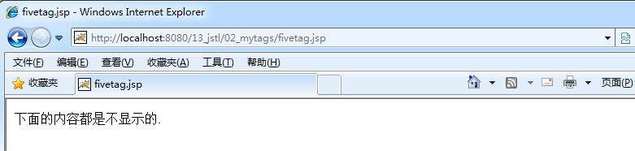

打包自定义标签库
自定义标签，无论是传统标签还是简单标签，都是为了将来开发JSP页面更加简单。而目前自定义的标签只能在当前Web工程中使用，其他Web工程并不能使用。为了可以让其他Web工程也可以使用自定义标签库内容，需要将自定义标签打包成JAR包。具体操作步骤如下：
- 创建一个Java工程，方便打包。
- 在当前Java工程的根目录中，右键创建一个目录为“META-INF”。
- 将tld自定义标签描述文件，拷贝到“META-INF”目录中。
- 将对应自定义标签类拷贝到当前Java工程的“src”目录中。
  - 当将自定义标签类拷贝到“src”目录中后，会报错。原因是Java工程中没有JavaEE所需的JAR包。
  - 需要为当前Java工程导入JavaEE所需的JAR包即可。
- 将当前Java工程导出为JAR包即可。

国际化

什么是国际化
如果一个系统或软件在某个国家或地区使用时，采用该国家或地区的语言、数字、货币和日期等习惯，将这种方式称之为资源本地化。开发系统或软件时，可以支持多个国家或地区的本地化应用，就可以叫做资源国际化。
所谓资源国际化，并不是简单提供几套不同语言的软件系统就能解决的，是一个很复杂的问题。而Java提供了资源绑定ResourcesBundle、地区Locale、时区TimeZone等支持资源国际化。资源国际化有两个常用的术语I18N与I10N。
I18N即资源国际化，全称为Internationalization，因为首字母I与末字母N之间共18个字母，又称I18N。通俗地讲，资源国际化就是要让这个系统或软件使用国际环境，如语言、数字、货币和日期等。
I10N为资源本地化，全称为Localization，因为首字母I与末字母N之间共10个字母，又称I10N。资源本地化就是要让这个系统或软件使用当地环境，如语言、数字、货币和日期等。

如何国际化
让一个系统或软件实现本地化不难，但想要实现国际化还是有一些难度的。下面先来学习Java中提供的实现国际化功能的方式，具体内容如下：
- 在Web工程的“src”根目录下创建国际化资源文件。
  - 国际化默认的资源文件命名方式为“资源文件名称.properties”。
name=default longestory
  - 如果创建对应本地化资源文件的话，命名方式为“资源文件名称_语言代码_国家代码.properties”。下面分别为英文资源文件和中文资源文件，其中中文资源文件的编码为ISO-8859-1。
name=longestory
name=\u9F99\u54E5\u6709\u8BDD\u8BF4
- 创建一个Java文件，用于读取国际化资源文件，进行测试。
public class ResourceBundleTest {
@Test
// 与访问用户默认的语言和国家匹配
public void demo(){
// 通过ResourceBundle类的getBundle(默认国际化资源文件名称)方法读取国际化资源文件
ResourceBundle bundle = ResourceBundle.getBundle("info");
// 通过ResourceBundle对象的的getString(key)获取value
String value = bundle.getString("name");
// 测试打印
System.out.println(value);
}
}
- 右键运行该Java类，查看控制台打印信息。（当前计算机使用的语言是中文，国家是中国）
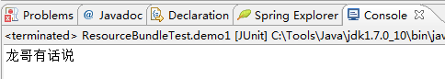
如果想要获取指定国家和语言的国际化资源文件，可以如下来完成。
- 创建一个Java文件，用于读取国际化资源文件，进行测试。
public class ResourceBundleTest {
@Test
public void demo2(){
// 通过ResourceBundle类的getBundle(默认国际化资源文件名称)方法读取国际化资源文件
ResourceBundle bundle = ResourceBundle.getBundle("info",Locale.US);
// 通过ResourceBundle对象的的getString(key)获取value
String value = bundle.getString("name");
// 测试打印
System.out.println(value);
}
}
- 右键运行该Java类，查看控制台打印信息。
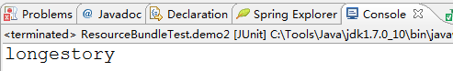

日期国际化
除了文本信息需要国际化以外，日期也需要国际化，可以使用Java提供的java.text.DateFormat类来完成。首先，来参考一下Java提供的API文档，需要用到DateFormat类的哪些方法：
方法摘要
static DateFormat | getDateInstance(int style, Locale aLocale)  获得日期 formatter，该 formatter 具有给定语言环境的给定格式化风格。
static DateFormat | getDateTimeInstance(int dateStyle, int timeStyle, Locale aLocale)  获得日期/时间 formatter，该 formatter 具有给定语言环境的给定格式化风格。
static DateFormat | getTimeInstance(int style, Locale aLocale)  获得时间 formatter，该 formatter 具有给定语言环境的给定格式化风格。
创建一个Java类，用于获取日期和时间等内容的国际化方式。
public class DateFormatTest {
@Test
public void demo(){
Date date = new Date();
/*
* getDateInstance(int style,Locale local):
* * 获得日期 formatter，该 formatter 具有给定语言环境的给定格式化风格.
* * style参数:表示使用的日期格式化风格,常用的选项有FULL、LONG、MEDIUM、SHORT.
* * local参数:指定使用的语言环境.
*/
DateFormat dateFormat1 = DateFormat.getDateInstance(DateFormat.FULL, Locale.CHINA);
System.out.println("日期国际化:"+dateFormat1.format(date));
/*
* getTimeInstance(int style,Locale local)
* * 获得时间 formatter，该 formatter 具有给定语言环境的给定格式化风格.
* * style参数:表示使用的时间格式化风格,常用的选项有FULL、LONG、MEDIUM、SHORT.
* * local参数:指定使用的语言环境.
*/
DateFormat dateFormat2 = DateFormat.getTimeInstance(DateFormat.LONG, Locale.CHINA);
System.out.println("时间国际化:"+dateFormat2.format(date));
/*
* getDateTimeInstance(int dateStyle, int timeStyle, Locale locale)
* * 获得日期/时间 formatter，该 formatter 具有给定语言环境的给定格式化风格.
* * dateStyle参数:表示使用的日期格式化风格,常用的选项有FULL、LONG、MEDIUM、SHORT.
* * timeStyle参数:表示使用的时间格式化风格,常用的选项有FULL、LONG、MEDIUM、SHORT.
* * local参数:指定使用的语言环境.
*/
DateFormat dateFormat3 = DateFormat.getDateTimeInstance(DateFormat.MEDIUM, DateFormat.SHORT, Locale.CHINA);
System.out.println("日期和时间同时国际化:"+dateFormat3.format(date));
}
}
右键运行该Java类，查看控制台打印信息。
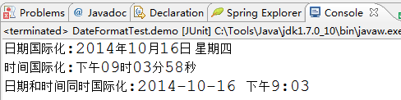

数字国际化
完成日期的国际化内容后，再来完成数字的国际化方式。Java提供的java.text.NumberFormat类来完成。首先，来参考一下Java提供的API文档，需要用到NumberFormat类的哪些方法：
方法摘要
static NumberFormat | getCurrencyInstance(Locale inLocale)  返回指定语言环境的货币格式。
static NumberFormat | getIntegerInstance(Locale inLocale)  返回指定语言环境的整数格式。
static NumberFormat | getNumberInstance(Locale inLocale)  返回指定语言环境的通用数字格式。
static NumberFormat | getPercentInstance(Locale inLocale)  返回指定语言环境的百分比格式。
void | setMaximumFractionDigits(int newValue)  设置数的小数部分的最大位数。
void | setMaximumIntegerDigits(int newValue)  设置数的整数部分允许的最大位数。
void | setMinimumFractionDigits(int newValue)  设置数的小数部分允许的最小位数。
void | setMinimumIntegerDigits(int newValue)  设置数的整数部分允许的最小位数。
创建一个Java类，用于获取日期和时间等内容的国际化方式。
public class NumberFormatTest {
@Test
public void demo1(){
double i = 3.1415926;

NumberFormat numberFormat1 = NumberFormat.getIntegerInstance(Locale.CHINA);
System.out.println("指定语言环境的整数格式为:"+numberFormat1.format(i));

NumberFormat numberFormat2 = NumberFormat.getNumberInstance(Locale.CHINA);
System.out.println("指定语言环境的通用数字格式为:"+numberFormat2.format(i));

NumberFormat numberFormat3 = NumberFormat.getCurrencyInstance(Locale.CHINA);
System.out.println("指定语言环境的货币格式为:"+numberFormat3.format(i));

NumberFormat numberFormat4 = NumberFormat.getPercentInstance(Locale.CHINA);
System.out.println("指定语言环境的百分比格式为:"+numberFormat4.format(i));
}
}
右键运行该Java类，查看控制台打印信息。
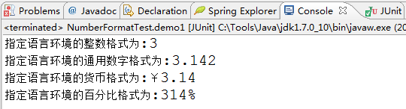

动态文本国际化
之前实现了文本信息的国际化，可以使用占位符实现固定文本实现动态变化。具体实现方式参考如下内容：
public class MessageFormatTest {
@Test
public void demo(){
/*
* 作为错误信息的显示
* String msg1 = "用户名不能为空";
* String msg2 = "密码不能为空";
*
* 所有不能为空提示信息完全一样，区别是字段名称
*/
String pattern = "{0}不能为空";

// 通过MessageFormat 将信息替换到占位符中
String s1 = MessageFormat.format(pattern, "用户名");
String s2 = MessageFormat.format(pattern, "密码");
System.out.println(s1);
System.out.println(s2);
}
}
当然，占位符不仅可以使用一个，多个占位符也是允许的，参考如下内容：
public class MessageFormatTest {
@Test
public void demo(){
String pattern = "{0}的长度必须在 {1}到{2}位数之间";
System.out.println(MessageFormat.format(pattern, "用户名", 3, 10));
}
}
动态文本信息的国际化还具有很多高级用法，例如如下案例：
public class MessageFormatTest {
@Test
public void demo() {
// 动态文本高级应用
String s = "At {0,time,short} on {0,date,medium}, a hurricance destroyed {1,number,integer} houses and caused {2,number,currency} of damage";
// 第一个参数 日期对象12:30 pm on jul 3,1998
Calendar calendar = Calendar.getInstance();// 日历类
// 所有日期月份从0开始
calendar.set(1998, 6, 3, 12, 30, 0);
Date date = calendar.getTime();
// 第二个参数 99
int n = 99;
// 第三个参数 $1000000
int m = 1000000;

// 指定locale 是美国
MessageFormat messageFormat = new MessageFormat(s, Locale.US);
System.out.println(messageFormat.format(new Object[] { date, n, m }));
}
}

国际化案例
上述国际化内容都只是利用测试类完成国际化逻辑，下面利用国际化内容完成登录页面的国际化功能。具体的操作步骤如下：
- 在Web工程的“src”根目录下创建国际化资源文件。
  - info.properties
info = default form
username = default username
password = default password
submit = default submit
  - info_en_US.properties
info = form
username = username
password = password
submit = submit
  - info_zh_CN.properties
info=\u767B\u9646\u9875\u9762
username=\u7528\u6237\u540D
password=\u5BC6\u7801
submit=\u767B\u9646
- 创建一个JSP页面用于显示登录信息，并实现国际化。
<%@ page language="java" import="java.util.*" pageEncoding="UTF-8"%>
<!DOCTYPE HTML PUBLIC "-//W3C//DTD HTML 4.01 Transitional//EN">
<html>
<head>
<title>login.jsp</title>
<meta http-equiv="pragma" content="no-cache">
<meta http-equiv="cache-control" content="no-cache">
<meta http-equiv="expires" content="0">
</head>
<body>
<%
// 接收参数locale,该参数传递国际化环境,例如zh_CN.
String localeinfo = request.getParameter("locale");
// 创建ResourceBundle对象
ResourceBundle bundle = null;
// 判断国际化环境内容是否为空
if(localeinfo == null){
// 如果为空,使用默认的国际化资源文件内容.
bundle = ResourceBundle.getBundle("info");// 使用默认
}else{
// 如果不为空,将国际化环境参数,拆分成语言和国家.
String[] arr = localeinfo.split("_");
if(arr.length>1){
// 表示国际化环境参数包含语言和国家内容
bundle = ResourceBundle.getBundle("info",new Locale(arr[0],arr[1]));
}else if(arr.length == 1){
// 表示国际化环境参数只包含语言内容
bundle = ResourceBundle.getBundle("info",new Locale(arr[0]));
}
}
%>
<h1><%=bundle.getString("info") %></h1>
<form action="#" method="post">
<%=bundle.getString("username") %> <input type="text" name="username" /><br/>
<%=bundle.getString("password") %> <input type="password" name="password" /><br/>
<input type="submit" value="<%=bundle.getString("submit") %>" />
</form>
</body>
</html>
- 发布Web工程，打开浏览器在地址栏中输入http://localhost:8080/13_jstl/03_i18n/login.jsp。（当前计算机使用的语言是中文，国家是中国）
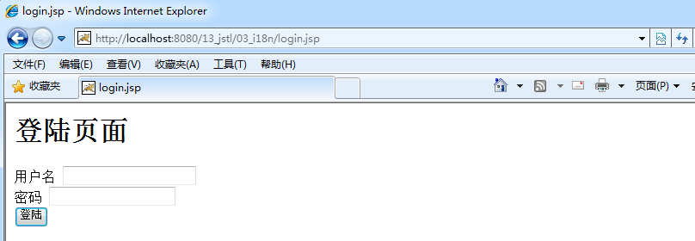

JSTL国际化标签
上述登录案例除了使用在JSP页面嵌入Java代码实现以外，还可以通过JSTL标签库的I18N标签库来实现。具体实现方式如下：
<%@ page language="java" import="java.util.*" pageEncoding="UTF-8"%>
<%@ taglib prefix="fmt" uri="http://java.sun.com/jsp/jstl/fmt" %>
<!DOCTYPE HTML PUBLIC "-//W3C//DTD HTML 4.01 Transitional//EN">
<html>
<head>
<title>login.jsp</title>
<meta http-equiv="pragma" content="no-cache">
<meta http-equiv="cache-control" content="no-cache">
<meta http-equiv="expires" content="0">
</head>
<body>
<!-- 设置指定国家locale -->
<fmt:setLocale value="${param.locale}"/>
<!-- 创建ResourceBundle -->
<!-- 将ResourceBundle对象保存 page范围 bundle 属性中 -->
<fmt:setBundle basename="info" var="bundle" scope="page"/>
<!-- 显示form表单 -->
<h1><fmt:message bundle="${bundle}" key="info" /> </h1>
<form action="xxxx" method="post">
<fmt:message bundle="${bundle}" key="username" /> <input type="text" name="username" /><br/>
<fmt:message bundle="${bundle}" key="password" /> <input type="password" name="password" /><br/>
<input type="submit" value="<fmt:message bundle="${bundle}" key="submit" /> " />
</form>
</body>
</html>
JSTL标签库的I18N标签库除了以上标签外，也提供了日期和数字的格式化功能。具体内容参考如下内容：
<%@ page language="java" import="java.util.*" pageEncoding="UTF-8"%>
<%@ taglib prefix="fmt" uri="http://java.sun.com/jsp/jstl/fmt" %>
<!DOCTYPE HTML PUBLIC "-//W3C//DTD HTML 4.01 Transitional//EN">
<html>
<head>
<title>fmt.jsp</title>
<meta http-equiv="pragma" content="no-cache">
<meta http-equiv="cache-control" content="no-cache">
<meta http-equiv="expires" content="0">
</head>
<body>
<%
pageContext.setAttribute("date", new Date());
pageContext.setAttribute("num", "3");
%>
<fmt:formatDate value="${date }" pattern="yyyy-MM-dd HH:mm:ss"/><br/>
<fmt:formatNumber value="${num }" pattern="#.##" /><br/>
<fmt:formatNumber value="${num }" pattern="0.00" /><br/>
</body>
</html>

